2017 - 2018 EĞİTİM – ÖĞRETİM YILI 7. SINIF FEN BİLİMLERİ DERS PLÂNI
I.BÖLÜM
Dersin Adı: | Fen Bilimleri | 12. Hafta (4 – 8 Aralık 2017)
Sınıf: | 7.Sınıf
Ünite No-Adı: | 2.Ünite: Kuvvet ve Enerji
Konu: | Kuvvet, İş ve Enerji İlişkisi
Önerilen Ders Saati: | 4 Saat
II.BÖLÜM
Öğrenci Kazanımları/Hedef ve Davranışlar: | 7.2.3.1. Fiziksel anlamda yapılan işin, uygulanan kuvvet ve alınan yolla doğru orantılı olduğunu kavrar ve birimini belirtir.
Ünite Kavramları ve Sembolleri: | 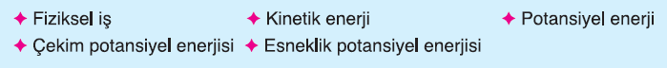
Uygulanacak Yöntem ve Teknikler: | Anlatım, Soru Cevap, Rol Yapma, Grup Çalışması
Kullanılacak Araç – Gereçler: | -
Açıklamalar: | -
Yapılacak Etkinlikler: | -
Özet: | 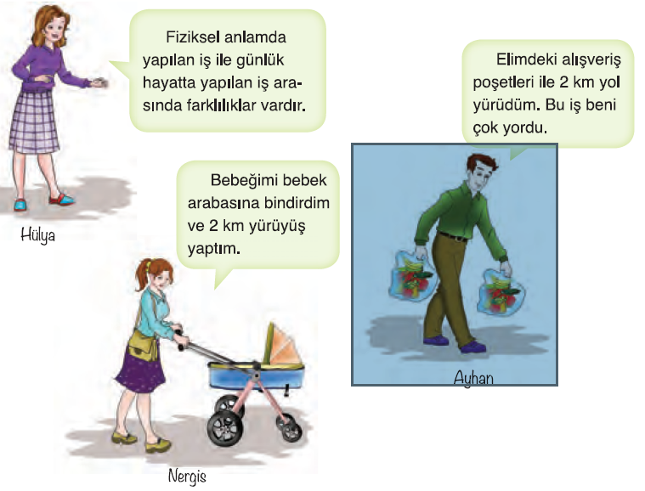  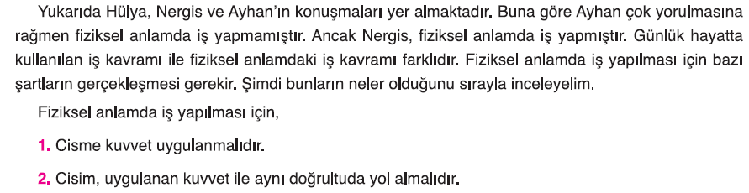  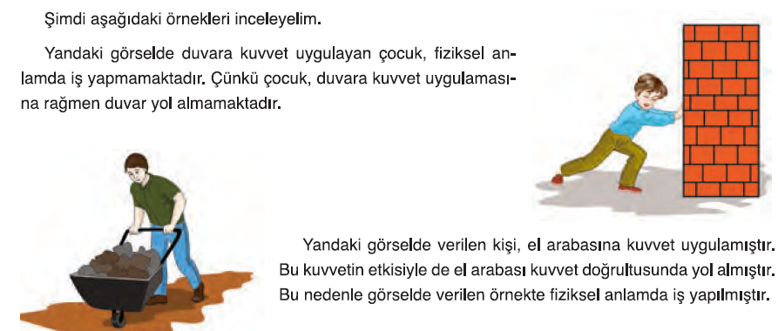  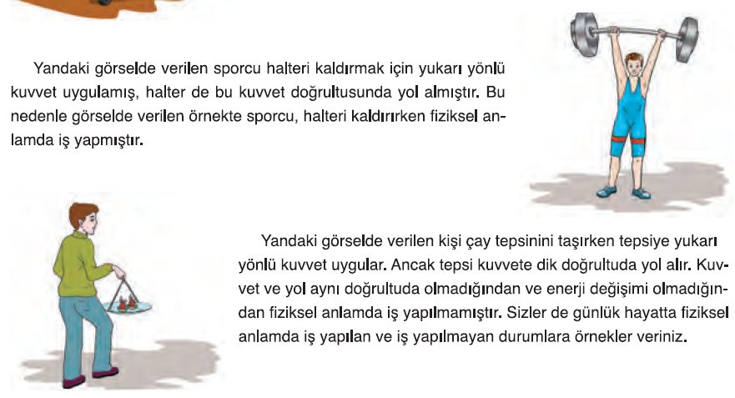  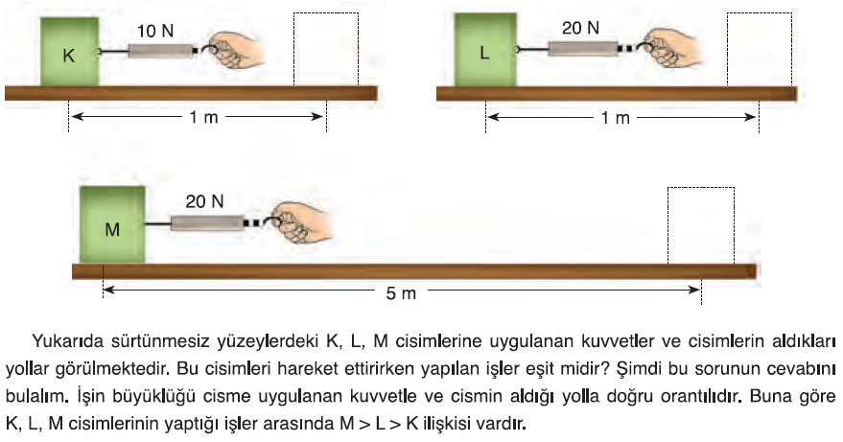  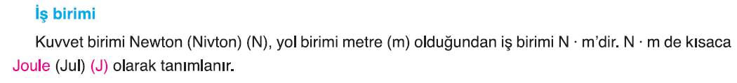

III.BÖLÜM
Ölçme ve Değerlendirme: | Hazırbulunuşluk testleri, gözlem, görüşme formları, yetenek testleri, İzleme / ünite testleri, uygulama etkinlikleri, otantik görevler, dereceli puanlama anahtarı, açık uçlu sorular, yapılandırılmış grid, tanılayıcı dallanmış ağaç, kelime ilişkilendirme, öz ve akran değerlendirme, grup değerlendirme, projeler, gözlem formları vb. tekniklerinde uygun olanları.
IV.BÖLÜM
Dersin Diğer Derslerle İlişkisi:
V.BÖLÜM
Planın Uygulanmasıyla İlgili Diğer Açıklamalar:
………………………………….. Uygundur
Fen Bilimleri Öğretmeni ………………………………………
Okul Müdürü
www.FenEhli.com

